*Разработка памятки по действиям во время ЧС для людей с инвалидностью*

Алматы является одним из сейсмоопасных регионов мира, с постоянной угрозой возникновения разрушительного землетрясения. При землетрясении чаще всего жителей города охватывает паника, которая может объясняться недостаточной информированностью о правилах поведения в таких ситуациях.

Безопасность людей в сейсмически активных зонах зависит не только от качества работы служб, реагирующих на чрезвычайные ситуации (далее – ЧС), но и также от общего уровня сейсмической грамотности и готовности населения.

В настоящее время действующие памятки и инструкции по поведению в чрезвычайных ситуациях, как правило, не учитывают специфику потребностей людей с особыми потребностями. При этом, именно данная категория жителей является наиболее уязвимой в случае ЧС.

**Рисунок 1. Скриншот с официального сайта ДЧС г.Алматы**

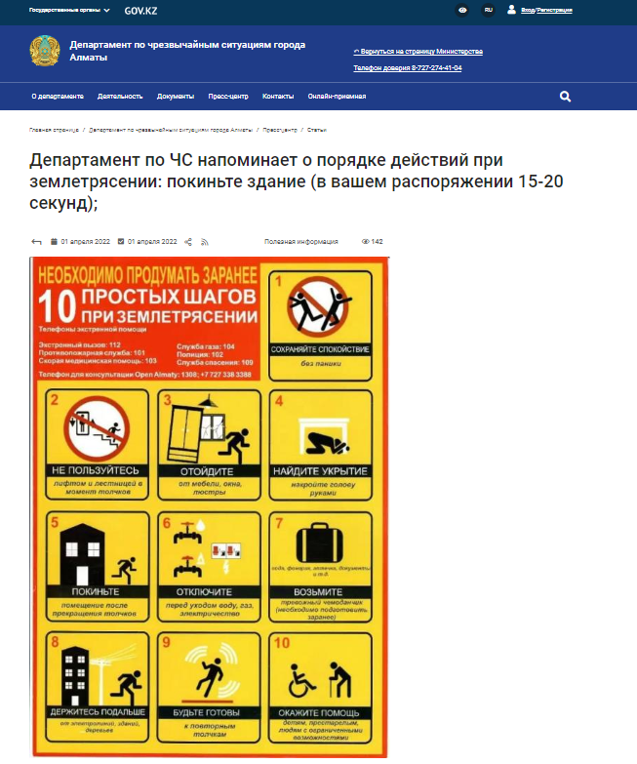

Источник: <https://www.gov.kz/memleket/entities/emer-almaty/press/article/details/80555?directionId=_4560&lang=ru>

Кроме того, на встрече, организованной Общественным Объединением «Общество лиц с инвалидностью «Кедергісіз KZ», в рамках реализации проекта «Разработка анализа инклюзивных стратегий при чрезвычайных ситуациях, вызванных изменением климата с учетом потребностей лиц с инвалидностью», лицами с инвалидностью поднималась проблема неинформированности о действиях при ЧС.

Участники встречи, передвигающиеся на креслах-колясках и живущие на высоких этажах многоквартирных жилых домов поделились своими ощущениями при произошедшем в Алматы сильном землетрясении в ночь с 22 на 23 января (6,7 баллов).

Участники высказали абсолютную неготовность к ЧС – отсутствовало понимание как действовать в таких ситуациях и куда обращаться за помощью, особенно это касалось тех, кто живет один. Данный пример является показательным и отражает реальную ситуацию и положение людей с инвалидностью при возникновении ЧС.

Основными проблемами являются:

* отсутствие информации о специфических потребностях людей с ограниченными возможностями в памятках по ЧС;
* отсутствие инструкций и рекомендаций по действиям в случае ЧС для данной категории жителей;
* недостаточная доступность информации о местах укрытия, эвакуации и помощи для людей с особыми потребностями.

В этой связи, первоочередным шагом, должно стать – обучение людей с инвалидностью о действиях при ЧС. Наиболее популярным и простым способом является – разработка и размещение памяток на городских сайтах.

В качестве примера можно взять памятку, размещенную на сайте Earthquake Country Alliance[1] (памятка доступна на русском языке, Рисунок 2). При этом, надо обратить внимание, что данная памятка является очень обобщенной и не отражает весь план действий при ЧС.

Также в качестве примера можно рассмотреть информацию, размещенную на официальном сайте Министерства внутренней безопасности США[2] – информационный бюллетень о действиях при землетрясениях для людей с инвалидностью (Приложение 1).

**Рисунок 2. Памятка на сайте Earthquake Country Alliance**

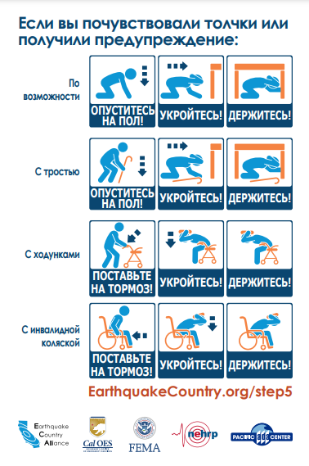

Разработка памятки должна включать следующие этапы:

1. Анализ потребностей инвалидов и проблем, которые они могут испытывать при ЧС.
2. Проведение консультаций с общественными организациями инвалидов и экспертами в сфере ЧС.
3. Формирование рекомендаций – информация в памятке должна быть представлена в доступной форме, например, с использованием ясной и понятной иллюстрации, большого шрифта для людей с ограниченным зрением и т.д.
4. Тестирование и обратная связь – памятка должна быть протестирована на группах инвалидов, также должны быть обратная связь, чтобы убедиться, что она эффективна и полезна.
5. Распространение и обучение: – после разработки памятки необходимо организовать мероприятия по распространению информации и обучению инвалидов и их опекунов по использованию этой памятки.

Таким образом, разработка памятки по действиям инвалидов в ЧС требует комплексного подхода, который учитывает особенности инвалидности, специфику чрезвычайных ситуаций и потребности целевой аудитории.

Вносится в качестве предложения.

**Приложение 1**

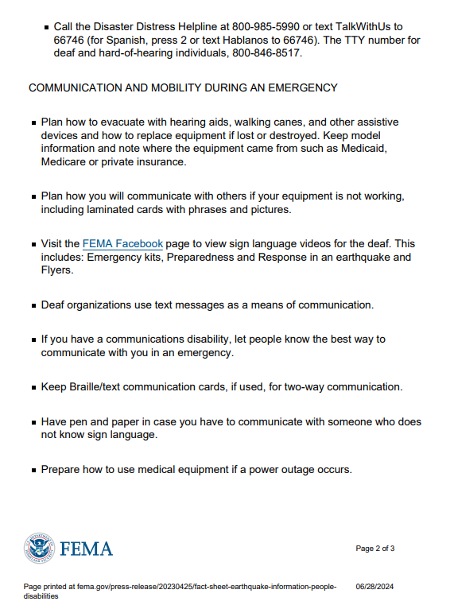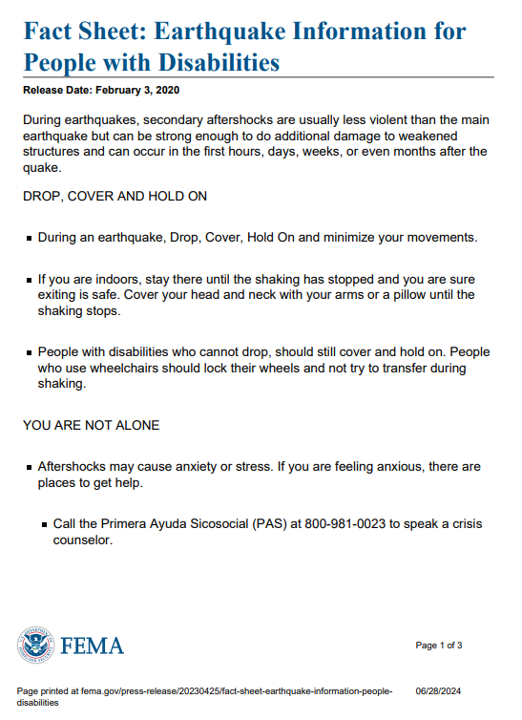

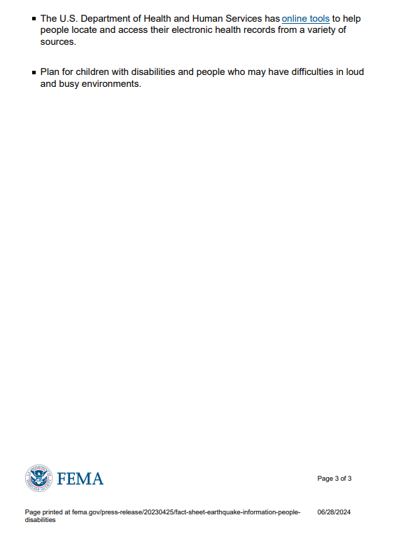

1. <https://www.earthquakecountry.org/>
2. <https://www.fema.gov/>